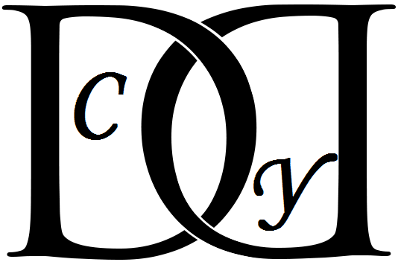
СРЕДНО УЧИЛИЩЕ „ДИМЧО ДЕБЕЛЯНОВ“
 гр. Варна; ул. "Русе" № 2 E-mail: info-403537@edu.mon.bg

З А П О В Е Д
№ РД- 07- 1528
от 10.02.2025 год.
гр. Варна
На основание чл. 258, ал. 1 и чл. 259, ал. 1 от Закона за предучилищното и училищното образование и във връзка с т. І от Процедурата за определяне на условията и реда за отпускане на стипендии на учениците за учебната 2024/ 2025 г. в изпълнение на чл. 4, ал. 3 от Постановление № 328 от 21.12.2017 г. за условията и реда за получаване на стипендии от учениците след завършено основно образование и чл. 33 от Наредбата за финансирането на институциите в системата на предучилищното и училищното образование

ОПРЕДЕЛЯМ:

Считано от 12.02.2025 г. учениците от VІІІ до ХІІ клас, желаещи да получават стипендия, да получат от класните си ръководители документи за кандидатстване за стипендия за втори срок на учебната 2024/ 2025 година.
Окомплектованите документи се подават от 24.02.2025 год. до 14.03.2025 год. включително, чрез входиране в деловодната система на училището.

ИЗИСКВАНИЯ КЪМ ДОКУМЕНТИТЕ:
1. За отличен успех:
- Заявление-декларация по образец;
- Успех не по-малко от 5.50;
- Удостоверение за банкова сметка.

2. За деца с починал родител:
- Заявление–декларация по образец;
- Копие от смъртен акт на родителя (ако ученика подава документи за първи път);
- Удостоверение за банкова сметка.

3. За учениците със заболявания:
- Заявление–декларация по образец;
- Документ от ТЕЛК;
- Удостоверение за банкова сметка.

4. Подпомагане на достъпа до образование и предотвратяване от отпадане (социална стипендия):
- Заявление–декларация по образец;
- Успех не по- малко от 4.50;
- Удостоверение за брутен доход от: заплати, пенсии, обезщетения за безработица, месечни добавки за деца, стипендии, наеми, хонорари, други доходи, за периода от 01 август 2024 г. – до 31 януари 2025 година.
- Удостоверение за банкова сметка.

СРЕДНО УЧИЛИЩЕ „ДИМЧО ДЕБЕЛЯНОВ“
 гр. Варна; ул. "Русе" № 2 E-mail: info-403537@edu.mon.bg
Учениците нямат право на стипендия, когато:
1. Прекъснат обучението си или повтарят учебната година, с изключение на повтарящи поради болест;
2. Имат наложени санкции по предложение на Педагогическия съвет- до заличаване на санкцията.
Комплектът от документи се проверява и подписва от класния ръководител и се п р е д а в а Л И Ч Н О от родител или ученик в деловодството на училището!
Ученици, които не спазят горепосочения срок, няма да участват в класирането за отпускане на стипендия!
Настоящата заповед да се сведе до знанието на учениците чрез класните ръководители за сведение и изпълнение срещу подпис от техническия секретар в училището.
Контролът по изпълнение на настоящата заповед възлагам на главен счетоводител и заместник- директор, учебна дейност по компетентност.

За неизпълнение на настоящата заповед виновните лица носят отговорност по силата на КТ.

Настоящата заповед се състави в два оригинални екземпляра.

X
Директор на СУ „Д. Дебелянов”

